СПРАВКА
о состоянии работы с информационными ресурсами
в общеобразовательных организациях муниципального образования
город Краснодар (II квартал 2019 г.)

Потребление трафика Интернет-ресурсов общеобразовательными организациями муниципального образования город Краснодар
(II квартал 2019 г.)
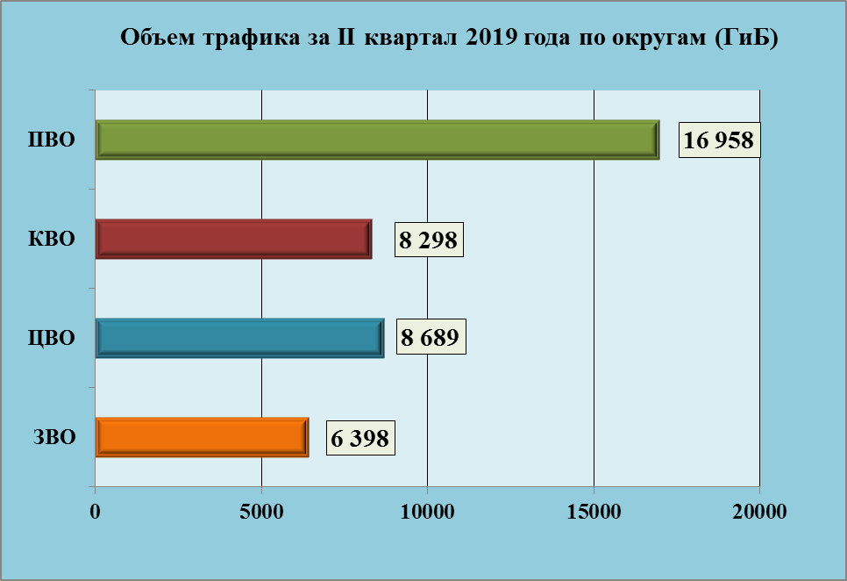

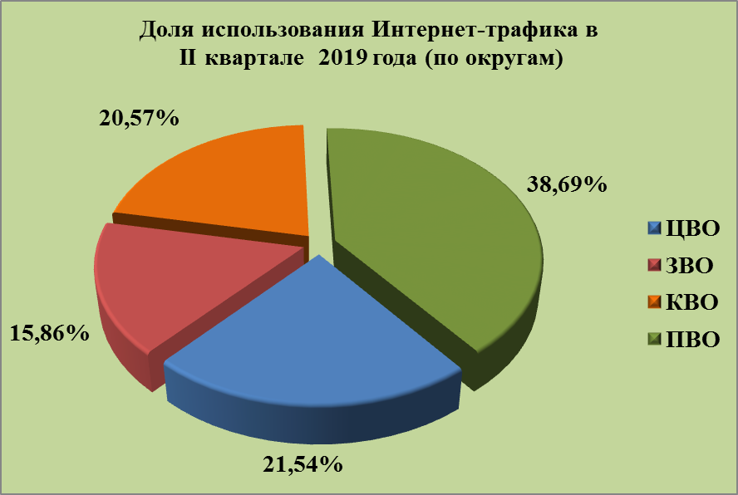

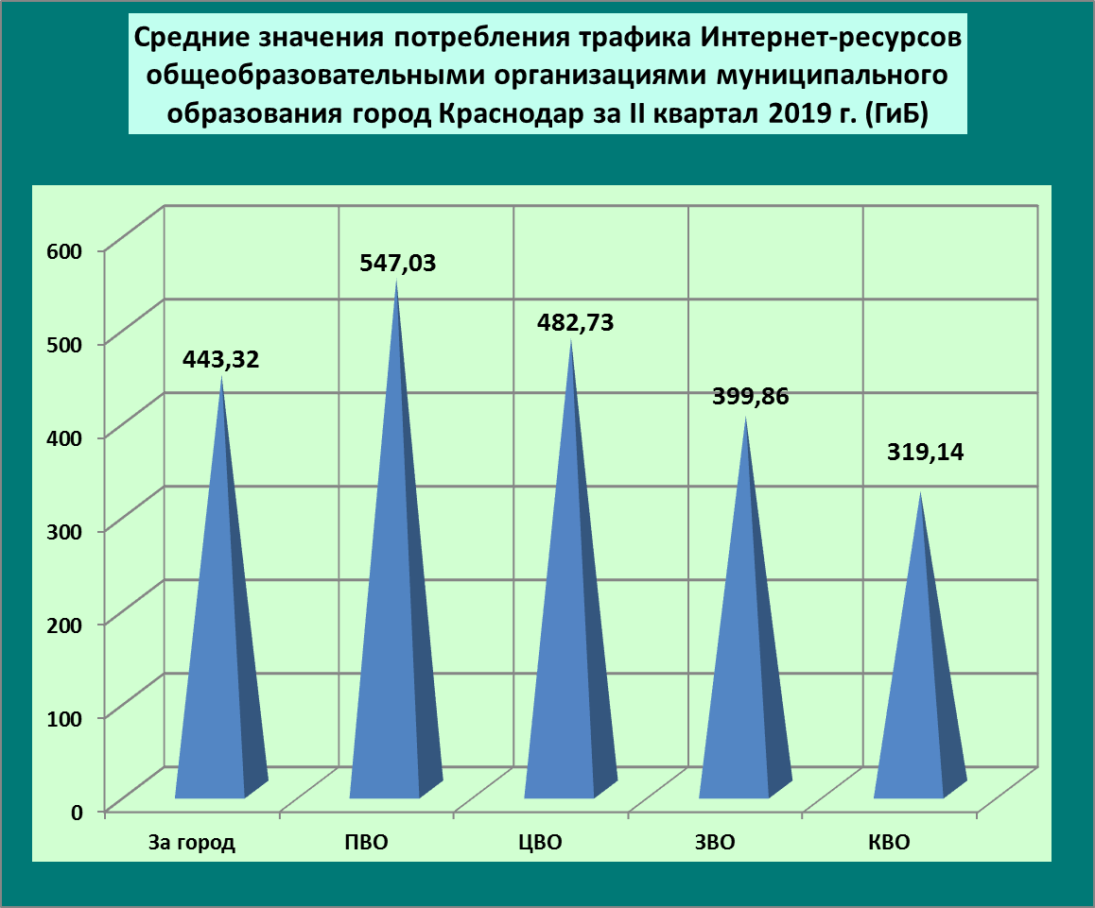

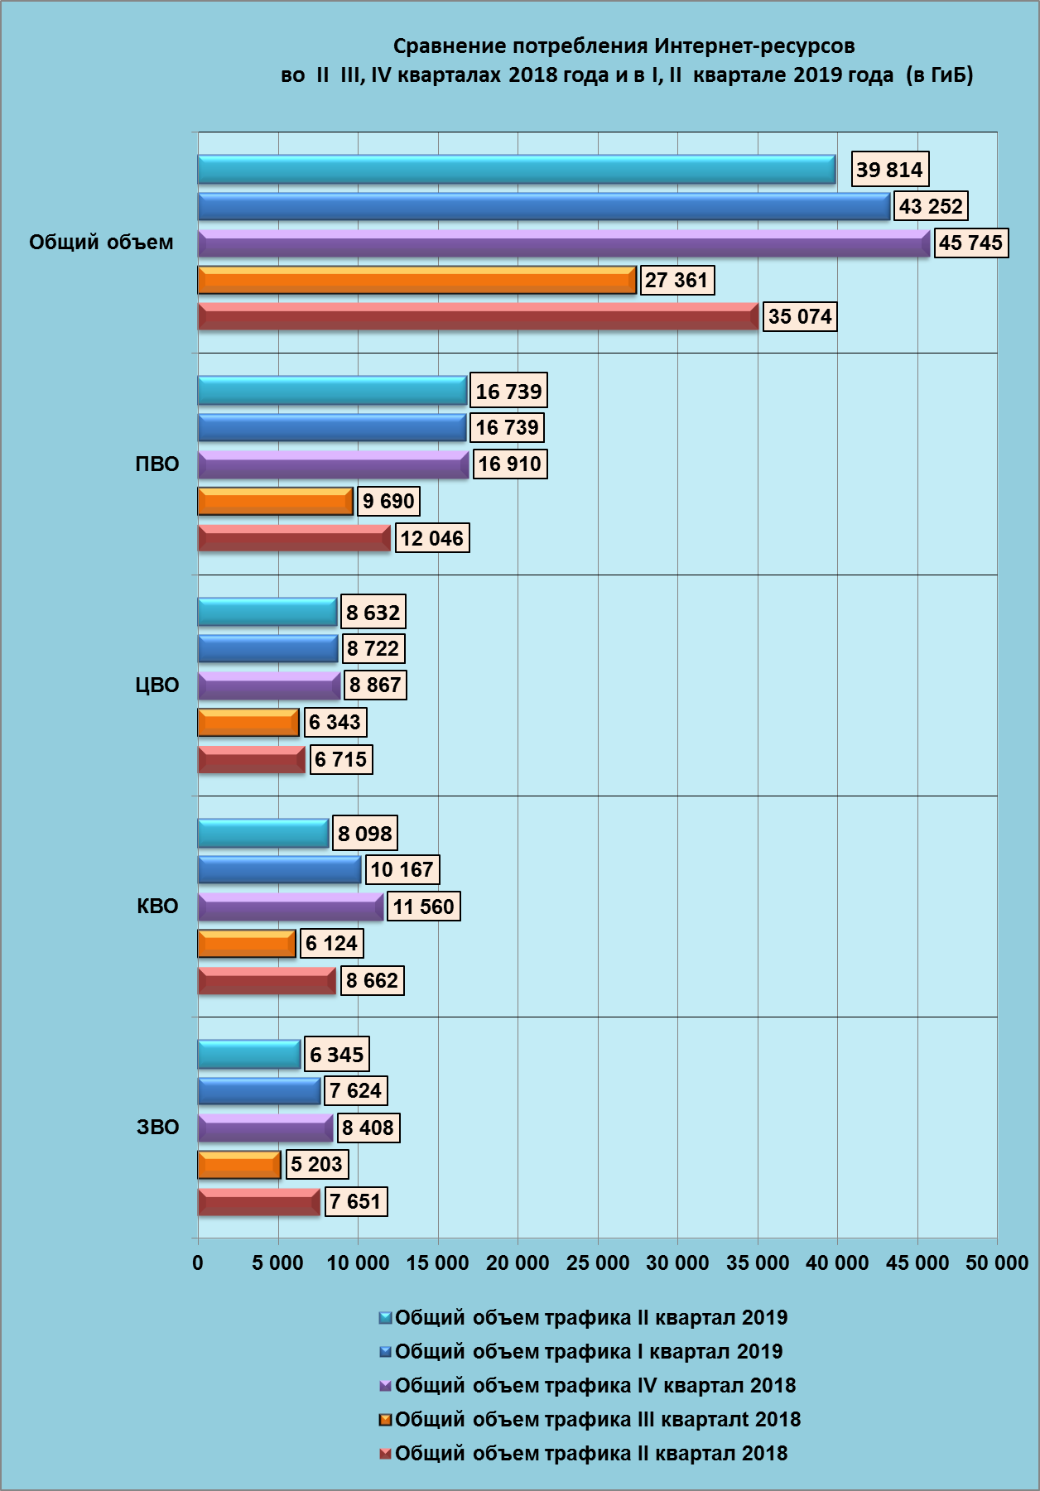

Рейтинг использования трафика Интернет - ресурсов ОО
города Краснодара (II квартал 2019 года)

Трафик за II квартал 2019 года
№  п/п | Название школы | Всего за  апрель  (ГиБ) | Всего за  май  (ГиБ) | Всего за  июнь  (ГиБ) | Всего за  II квартал 2019 года (ГиБ)
1 | МБОУ СОШ № 51 | 1 925,12 | 502,16 | 34,58 | 2 461,86
2 | МБОУ СОШ № 76 | 524,20 | 702,36 | 823,07 | 2 049,63
3 | МБОУ СОШ № 100 | 362,47 | 401,53 | 221,02 | 985,02
4 | МБОУ СОШ № 38 | 422,52 | 336,84 | 188,02 | 947,38
5 | МБОУ гимназия № 3 | 547,46 | 236,94 | 160,55 | 944,95
6 | МБОУ гимназия № 40 | 390,98 | 202,42 | 292,72 | 886,12
7 | МБОУ СОШ № 65 | 450,88 | 280,47 | 91,56 | 822,91
8 | МАОУ лицей № 48 | 400,78 | 218,33 | 175,10 | 794,21
9 | МБОУ СОШ № 45 | 372,67 | 206,61 | 160,80 | 740,08
10 | МАОУ СОШ № 99 | 302,65 | 232,87 | 204,06 | 739,58
11 | МБОУ лицей № 90 | 344,78 | 224,65 | 165,62 | 735,05
12 | МБОУ СОШ № 83 | 354,67 | 207,13 | 147,89 | 709,69
13 | МАОУ СОШ № 75 | 209,05 | 215,36 | 280,26 | 704,67
14 | МБОУ СОШ № 42 | 333,90 | 200,25 | 169,48 | 703,63
15 | МАОУ гимназия № 25 | 286,39 | 208,88 | 205,11 | 700,38
16 | МБОУ СОШ № 98 | 263,37 | 236,92 | 194,14 | 694,43
17 | МБОУ гимназия № 54 | 509,85 | 135,39 | 34,81 | 680,05
18 | МАОУ СОШ № 66 | 257,60 | 243,60 | 150,89 | 652,09
19 | МАОУ гимназия № 36 | 332,29 | 244,41 | 74,52 | 651,22
20 | МБОУ СОШ № 50 | 336,04 | 225,48 | 88,75 | 650,27
21 | МБОУ СОШ № 1 | 240,79 | 240,20 | 149,21 | 630,20
22 | МБОУ гимназия № 18 | 280,10 | 186,32 | 139,10 | 605,52
23 | МБОУ СОШ № 32 | 332,23 | 109,11 | 160,39 | 601,73
24 | МБОУ гимназия № 23 | 287,25 | 228,82 | 85,15 | 601,22
25 | МБОУ СОШ № 73 | 342,90 | 167,84 | 90,47 | 601,21
26 | МОУ гимназия № 87 | 255,16 | 199,64 | 134,61 | 589,41
27 | МБОУ СОШ № 11 | 271,10 | 177,62 | 123,17 | 571,89
28 | МБОУ СОШ № 68 | 340,29 | 138,55 | 79,48 | 558,32
29 | МБОУ СОШ № 78 | 287,02 | 163,96 | 106,71 | 557,69
30 | МБОУ СОШ № 37 | 268,93 | 184,38 | 75,95 | 529,26
31 | МБОУ СОШ № 67 | 231,76 | 131,48 | 147,32 | 510,56
32 | МБОУ СОШ № 16 | 236,97 | 123,62 | 148,90 | 509,49
33 | МБОУ гимназия № 69 | 210,40 | 200,96 | 72,22 | 483,58
34 | МБОУ СОШ № 31 | 187,32 | 188,20 | 94,37 | 469,89
35 | МБОУ СОШ № 10 | 237,46 | 139,33 | 80,57 | 457,36
36 | МБОУ СОШ № 41 | 198,79 | 119,95 | 116,71 | 435,45
37 | МБОУ гимназия № 92 | 178,47 | 150,87 | 94,97 | 424,31
38 | МБОУ СОШ № 58 | 179,70 | 152,54 | 91,18 | 423,42
39 | МАОУ СОШ № 96 | 211,82 | 115,06 | 82,47 | 409,35
40 | МБОУ ООШ № 7 | 209,86 | 133,19 | 63,48 | 406,53
41 | МАОУ СОШ № 71 | 193,76 | 103,51 | 94,81 | 392,08
42 | МБОУ СОШ № 47 | 172,63 | 138,74 | 75,70 | 387,07
43 | МБОУ СОШ № 2 | 205,04 | 116,13 | 65,51 | 386,68
44 | МБОУ СОШ № 19 | 207,59 | 119,69 | 57,86 | 385,14
45 | МБОУ СОШ № 53 | 181,86 | 121,88 | 63,25 | 366,99
46 | МБОУ гимназия № 82 | 38,23 | 29,31 | 299,42 | 366,96
47 | МБОУ СОШ № 63 | 188,81 | 88,30 | 69,98 | 347,09
48 | МБОУ СОШ № 52 | 164,18 | 94,79 | 87,83 | 346,80
49 | МАОУ СОШ № 93 | 141,34 | 100,33 | 100,44 | 342,11
50 | МБОУ СОШ № 70 | 152,20 | 111,32 | 72,06 | 335,58
51 | МБОУ гимназия № 33 | 155,71 | 115,17 | 46,36 | 317,24
52 | МБОУ СОШ № 74 | 203,36 | 108,85 | 2,36 | 314,57
53 | МБОУ СОШ № 29 | 92,75 | 172,16 | 40,02 | 304,93
54 | МБОУ лицей № 4 | 66,78 | 162,96 | 74,69 | 304,43
55 | МАОУ СОШ № 62 | 138,48 | 111,00 | 54,01 | 303,49
56 | МБОУ гимназия № 72 | 135,06 | 104,64 | 58,31 | 298,01
57 | МБОУ СОШ № 34 | 119,77 | 91,49 | 72,04 | 283,30
58 | МАОУ СОШ № 101 | 135,01 | 106,44 | 39,02 | 280,47
59 | МБОУ гимназия № 88 | 160,50 | 69,96 | 39,95 | 270,41
60 | МБОУ СОШ № 89 | 161,78 | 72,90 | 25,29 | 259,97
61 | МАОУ СОШ № 84 | 101,88 | 102,41 | 53,50 | 257,79
62 | МБОУ СОШ № 95 | 127,14 | 91,26 | 36,85 | 255,25
63 | МБОУ СОШ № 35 | 84,34 | 78,42 | 81,11 | 243,87
64 | МБОУ СОШ № 46 | 144,08 | 68,06 | 30,03 | 242,17
65 | МАОУ лицей № 64 | 111,35 | 90,88 | 36,12 | 238,35
66 | МБОУ СОШ № 6 | 136,97 | 67,13 | 27,78 | 231,88
67 | МБОУ СОШ № 20 | 133,84 | 55,24 | 33,38 | 222,46
68 | МБОУ СОШ № 5 | 127,92 | 66,57 | 27,90 | 222,39
69 | МБОУ СОШ № 14 | 94,10 | 80,78 | 45,50 | 220,38
70 | МБОУ СОШ № 60 | 95,39 | 67,20 | 56,13 | 218,72
71 | МБОУ НОШ№ 94 | 137,00 | 48,19 | 27,65 | 212,84
72 | МБОУ СОШ № 85 | 98,71 | 48,27 | 60,76 | 207,74
73 | МБОУ гимназия № 44 | 81,97 | 60,11 | 64,16 | 206,24
74 | МБОУ СОШ № 77 | 76,47 | 55,78 | 63,08 | 195,33
75 | МБОУ СОШ № 49 | 69,22 | 64,89 | 41,79 | 175,90
76 | МБОУ СОШ № 43 | 79,10 | 48,20 | 43,86 | 171,16
77 | МАОУ СОШ № 17 | 74,58 | 55,88 | 35,39 | 165,85
78 | МБОУ СОШ № 86 | 73,78 | 55,76 | 30,81 | 160,35
79 | МКОУ О(С)ОШ № 3 | 46,30 | 52,76 | 56,47 | 155,53
80 | МБОУ СОШ № 80 | 67,09 | 58,77 | 21,79 | 147,65
81 | МБОУ СОШ № 24 | 46,50 | 54,66 | 46,06 | 147,22
82 | МБОУ СОШ № 39 | 55,65 | 44,50 | 42,08 | 142,23
83 | МБОУ СОШ № 55 | 54,95 | 41,08 | 22,38 | 118,41
84 | МБОУ СОШ № 57 | 22,36 | 89,08 | 5,91 | 117,35
85 | МБОУ СОШ № 8 | 53,63 | 33,89 | 20,96 | 108,48
86 | МБОУ СОШ № 22 | 40,94 | 37,12 | 28,45 | 106,51
87 | МБОУ лицей № 12 | 29,93 | 32,85 | 23,10 | 85,88
88 | МБОУ ООШ № 81 | 34,93 | 29,93 | 15,44 | 80,30
89 | МБОУ СОШ № 30 | 21,16 | 14,07 | 9,09 | 44,32
90 | МБОУ ООШ № 79 | 6,42 | 5,67 | 4,99 | 17,08
91 | МБОУ СОШ № 61 | 0,00 | 0,00 | 0,01 | 0,01

Рейтинг использования трафика Интернет - ресурсов общеобразовательных организаций ЗВО муниципального образования город Краснодар (II квартал 2019 года)
Трафик за II квартал 2019 года
№  п/п | Название школы | Всего за  апрель  (ГиБ) | Всего за  май  (ГиБ) | Всего за  июнь  (ГиБ) | Всего за  II квартал 2019 года (ГиБ)
1 | МБОУ лицей № 90 | 344,78 | 224,65 | 165,62 | 735,05
2 | МАОУ гимназия № 25 | 286,39 | 208,88 | 205,11 | 700,38
3 | МБОУ гимназия № 54 | 509,85 | 135,39 | 34,81 | 680,05
4 | МБОУ гимназия № 23 | 287,25 | 228,82 | 85,15 | 601,22
5 | МОУ гимназия № 87 | 255,16 | 199,64 | 134,61 | 589,41
6 | МБОУ СОШ № 31 | 187,32 | 188,20 | 94,37 | 469,89
7 | МБОУ СОШ № 41 | 198,79 | 119,95 | 116,71 | 435,45
8 | МБОУ СОШ № 19 | 207,59 | 119,69 | 57,86 | 385,14
9 | МБОУ гимназия № 33 | 155,71 | 115,17 | 46,36 | 317,24
10 | МБОУ СОШ № 29 | 92,75 | 172,16 | 40,02 | 304,93
11 | МАОУ СОШ № 101 | 135,01 | 106,44 | 39,02 | 280,47
12 | МБОУ СОШ № 89 | 161,78 | 72,90 | 25,29 | 259,97
13 | МБОУ СОШ № 5 | 127,92 | 66,57 | 27,90 | 222,39
14 | МКОУ О(С)ОШ № 3 | 46,30 | 52,76 | 56,47 | 155,53
15 | МБОУ СОШ № 39 | 55,65 | 44,50 | 42,08 | 142,23
16 | МБОУ СОШ № 55 | 54,95 | 41,08 | 22,38 | 118,41
 | Итого: | 3 107 | 2 097 | 1 194 | 6 398
 | Среднее значение: | 194,20 | 131,05 | 74,61 | 399,86

Рейтинг использования трафика Интернет - ресурсов общеобразовательных организаций КВО муниципального образования город Краснодар (II квартал 2019 года)
Трафик за II квартал 2019 года
№  п/п | Название школы | Всего за  апрель  (ГиБ) | Всего за  май  (ГиБ) | Всего за  июнь  (ГиБ) | Всего за  II квартал 2019 года (ГиБ)
1 | МБОУ гимназия № 40 | 390,98 | 202,42 | 292,72 | 886,12
2 | МБОУ СОШ № 83 | 354,67 | 207,13 | 147,89 | 709,69
3 | МБОУ СОШ № 73 | 342,90 | 167,84 | 90,47 | 601,21
4 | МБОУ СОШ № 37 | 268,93 | 184,38 | 75,95 | 529,26
5 | МБОУ гимназия № 69 | 210,40 | 200,96 | 72,22 | 483,58
6 | МБОУ СОШ № 58 | 179,70 | 152,54 | 91,18 | 423,42
7 | МБОУ ООШ № 7 | 209,86 | 133,19 | 63,48 | 406,53
8 | МБОУ СОШ № 53 | 181,86 | 121,88 | 63,25 | 366,99
9 | МБОУ гимназия № 82 | 38,23 | 29,31 | 299,42 | 366,96
10 | МБОУ СОШ № 52 | 164,18 | 94,79 | 87,83 | 346,80
11 | МБОУ СОШ № 70 | 152,20 | 111,32 | 72,06 | 335,58
12 | МБОУ СОШ № 74 | 203,36 | 108,85 | 2,36 | 314,57
13 | МБОУ гимназия № 88 | 160,50 | 69,96 | 39,95 | 270,41
14 | МАОУ СОШ № 84 | 101,88 | 102,41 | 53,50 | 257,79
15 | МБОУ СОШ № 46 | 144,08 | 68,06 | 30,03 | 242,17
16 | МБОУ СОШ № 20 | 133,84 | 55,24 | 33,38 | 222,46
17 | МБОУ СОШ № 14 | 94,10 | 80,78 | 45,50 | 220,38
18 | МБОУ СОШ № 60 | 95,39 | 67,20 | 56,13 | 218,72
19 | МБОУ СОШ № 85 | 98,71 | 48,27 | 60,76 | 207,74
20 | МБОУ гимназия № 44 | 81,97 | 60,11 | 64,16 | 206,24
21 | МБОУ СОШ № 49 | 69,22 | 64,89 | 41,79 | 175,90
22 | МБОУ СОШ № 86 | 73,78 | 55,76 | 30,81 | 160,35
23 | МБОУ СОШ № 24 | 46,50 | 54,66 | 46,06 | 147,22
24 | МБОУ СОШ № 57 | 22,36 | 89,08 | 5,91 | 117,35
25 | МБОУ ООШ № 81 | 34,93 | 29,93 | 15,44 | 80,30
26 | МБОУ СОШ № 61 | 0,00 | 0,00 | 0,01 | 0,01
 | Итого: | 3 855 | 2 561 | 1 882 | 8 298
 | Среднее значение: | 148,25 | 98,50 | 72,39 | 319,14

Рейтинг использования трафика Интернет - ресурсов общеобразовательных организаций ПВО муниципального образования город Краснодар (I квартал 2019 года)

Трафик за II квартал 2019 года
№  п/п | Название школы | Всего за  апрель  (ГиБ) | Всего за  май  (ГиБ) | Всего за  июнь  (ГиБ) | Всего за  II квартал 2019 года (ГиБ)
1 | МБОУ СОШ № 76 | 524,20 | 702,36 | 823,07 | 2 049,63
2 | МБОУ СОШ № 100 | 362,47 | 401,53 | 221,02 | 985,02
3 | МБОУ СОШ № 38 | 422,52 | 336,84 | 188,02 | 947,38
4 | МБОУ СОШ № 65 | 450,88 | 280,47 | 91,56 | 822,91
5 | МБОУ СОШ № 45 | 372,67 | 206,61 | 160,80 | 740,08
6 | МАОУ СОШ № 99 | 302,65 | 232,87 | 204,06 | 739,58
7 | МАОУ СОШ № 75 | 209,05 | 215,36 | 280,26 | 704,67
8 | МБОУ СОШ № 42 | 333,90 | 200,25 | 169,48 | 703,63
9 | МБОУ СОШ № 98 | 263,37 | 236,92 | 194,14 | 694,43
10 | МАОУ СОШ № 66 | 257,60 | 243,60 | 150,89 | 652,09
11 | МБОУ СОШ № 50 | 336,04 | 225,48 | 88,75 | 650,27
12 | МБОУ СОШ № 1 | 240,79 | 240,20 | 149,21 | 630,20
13 | МБОУ гимназия № 18 | 280,10 | 186,32 | 139,10 | 605,52
14 | МБОУ СОШ № 11 | 271,10 | 177,62 | 123,17 | 571,89
15 | МБОУ СОШ № 68 | 340,29 | 138,55 | 79,48 | 558,32
16 | МБОУ СОШ № 78 | 287,02 | 163,96 | 106,71 | 557,69
17 | МБОУ СОШ № 67 | 231,76 | 131,48 | 147,32 | 510,56
18 | МБОУ СОШ № 16 | 236,97 | 123,62 | 148,90 | 509,49
19 | МАОУ СОШ № 96 | 211,82 | 115,06 | 82,47 | 409,35
20 | МАОУ СОШ № 71 | 193,76 | 103,51 | 94,81 | 392,08
21 | МБОУ СОШ № 63 | 188,81 | 88,30 | 69,98 | 347,09
22 | МАОУ СОШ № 93 | 141,34 | 100,33 | 100,44 | 342,11
23 | МАОУ СОШ № 62 | 138,48 | 111,00 | 54,01 | 303,49
24 | МБОУ гимназия № 72 | 135,06 | 104,64 | 58,31 | 298,01
25 | МБОУ СОШ № 95 | 127,14 | 91,26 | 36,85 | 255,25
26 | МАОУ лицей № 64 | 111,35 | 90,88 | 36,12 | 238,35
27 | МБОУ НОШ№ 94 | 137,00 | 48,19 | 27,65 | 212,84
28 | МБОУ СОШ № 77 | 76,47 | 55,78 | 63,08 | 195,33
29 | МАОУ СОШ № 17 | 74,58 | 55,88 | 35,39 | 165,85
30 | МБОУ СОШ № 80 | 67,09 | 58,77 | 21,79 | 147,65
31 | МБОУ ООШ № 79 | 6,42 | 5,67 | 4,99 | 17,08
 | Итого: | 7 333 | 5 473 | 4 152 | 16 958
 | Среднее значение: | 236,54 | 176,56 | 133,93 | 547,03

Рейтинг использования трафика Интернет – ресурсов
общеобразовательных организаций ЦВО муниципального образования город Краснодар (II квартал 2019 года)
Трафик за II квартал 2019 года
№  п/п | Название школы | Всего за  апрель  (ГиБ) | Всего за  май  (ГиБ) | Всего за  июнь  (ГиБ) | Всего за  II квартал 2019 года (ГиБ)
1 | МБОУ СОШ № 51 | 1 925,12 | 502,16 | 34,58 | 2 461,86
2 | МБОУ гимназия № 3 | 547,46 | 236,94 | 160,55 | 944,95
3 | МАОУ лицей № 48 | 400,78 | 218,33 | 175,10 | 794,21
4 | МАОУ гимназия № 36 | 332,29 | 244,41 | 74,52 | 651,22
5 | МБОУ СОШ № 32 | 332,23 | 109,11 | 160,39 | 601,73
6 | МБОУ СОШ № 10 | 237,46 | 139,33 | 80,57 | 457,36
7 | МБОУ гимназия № 92 | 178,47 | 150,87 | 94,97 | 424,31
8 | МБОУ СОШ № 47 | 172,63 | 138,74 | 75,70 | 387,07
9 | МБОУ СОШ № 2 | 205,04 | 116,13 | 65,51 | 386,68
10 | МБОУ лицей № 4 | 66,78 | 162,96 | 74,69 | 304,43
11 | МБОУ СОШ № 34 | 119,77 | 91,49 | 72,04 | 283,30
12 | МБОУ СОШ № 35 | 84,34 | 78,42 | 81,11 | 243,87
13 | МБОУ СОШ № 6 | 136,97 | 67,13 | 27,78 | 231,88
14 | МБОУ СОШ № 43 | 79,10 | 48,20 | 43,86 | 171,16
15 | МБОУ СОШ № 8 | 53,63 | 33,89 | 20,96 | 108,48
16 | МБОУ СОШ № 22 | 40,94 | 37,12 | 28,45 | 106,51
17 | МБОУ лицей № 12 | 29,93 | 32,85 | 23,10 | 85,88
18 | МБОУ СОШ № 30 | 21,16 | 14,07 | 9,09 | 44,32
 | Итого: | 4 964 | 2 422 | 1 303 | 8 689
 | Среднее значение: | 275,78 | 134,56 | 72,39 | 482,73

Директор МКУ КМЦИКТ «Старт» В.А. Дьяченко

В.В. Миклашевская
25-99-888

